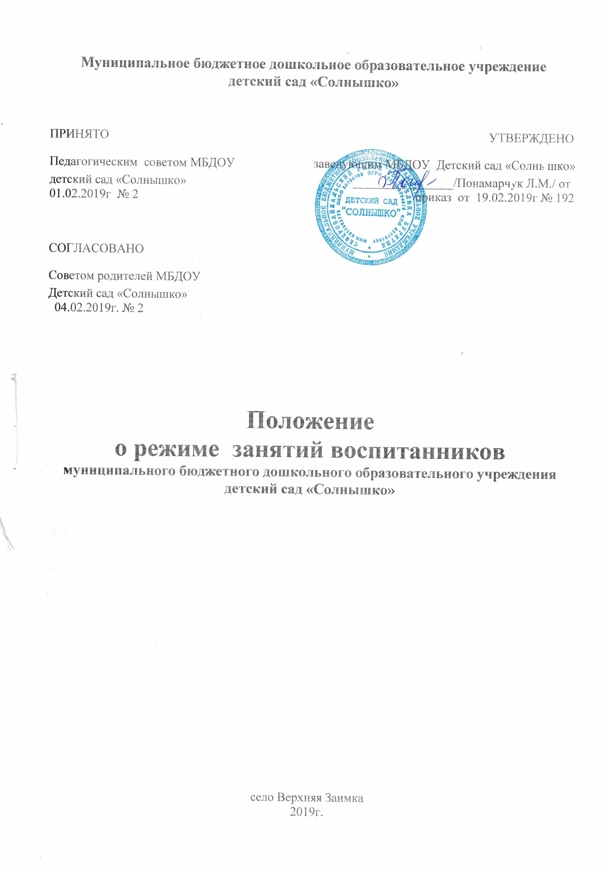Муниципальное бюджетное дошкольное образовательное учреждение

детский сад «Солнышко»

ПРИНЯТО УТВЕРЖДЕНО

Педагогическим советом МБДОУ заведующим МБДОУ Детский сад «Солнышко»
детский сад «Солнышко» ________________/Понамарчук Л.М./ от 01.02.2019г № 2 приказ от 19.02.2019г № 192

СОГЛАСОВАНО

Советом родителей МБДОУ

Детский сад «Солнышко»

04.02.2019г. № 2

Положение
о режиме занятий воспитанников
муниципального бюджетного дошкольного образовательного учреждения детский сад «Солнышко»

село Верхняя Заимка
2019г.

Положение
о режиме занятий воспитанников
муниципального бюджетного дошкольного образовательного учреждения детский сад «Солнышко»

1. Общие положения
1.1. Положение о режиме занятий обучающихся (далее - Положение) Муниципального бюджетного дошкольного образовательного учреждения детский сад «Солнышко» (далее - Учреждение) разработано в соответствии с Федеральным законом от 29.12.2012г. № 273-ФЗ «Об образовании в Российской Федерации», требованиями СанПиН 2.4.1. 3049-13 «Санитарно – эпидемиологические требования к устройству, содержанию и организации режима работы дошкольных образовательных учреждений», Уставом и Образовательной программой Учреждения.
1.2. Положение регламентирует режим непосредственно образовательной деятельности (далее - НОД) обучающихся Учреждения.
1.3. Положение является локальным нормативным актом, регламентирующим деятельность Учреждения.
1.4. При приеме обучающегося администрация Учреждения обязана ознакомить родителей (законных представителей) обучающихся с настоящим Положением.
1.5. Положение размещается на информационных стендах Учреждения, официальном сайте Учреждения в сети Интернет.

2. Режим НОД и учебной нагрузки воспитанников
2.1. Организация образовательного процесса осуществляется в соответствии с основной общеобразовательной программой Учреждения, с учетом санитарно- эпидемиологических правил и нормативов, возраста обучающихся, расписанием НОД, утвержденным приказом руководителя Учреждения.
2.2. Образовательный процесс проводится во время учебного года, и длится с 1 сентября по 31 мая.
2.3. Для обучающихся группы раннего возраста устанавливается адаптационный период две недели, с учетом психофизических особенностей и состояния здоровья.
2.4. Для детей от 2 до 3 лет длительность НОД не превышает 10 мин. Допускается осуществлять НОД в первую и во вторую половину дня (по 8-10 минут). Допускается осуществлять НОД на игровой площадке во время прогулки.
2.5. Продолжительность НОД для детей от 3 до 4-х лет – не более 15 минут, для детей от 4-х до 5-ти лет - не более 20 минут, для детей от 5до 6-ти лет не более 25 минут, для детей от 6-ти до 7-ми лет - не более 30 минут.
2.6. Максимально допустимый объем образовательной нагрузки в первой половине дня в младшей и средней группах не превышает 30 и 40 минут соответственно, а в старшей и подготовительной - 45 минут и 1,5 часа соответственно. В середине времени, отведенного на НОД, проводят физкультурные минутки. Перерывы между периодами НОД - не менее 10 минут. 2.7. НОД с детьми старшего дошкольного возраста может осуществляться во второй половине дня после дневного сна. Еѐ продолжительность составляет не более 25- 30 минут в день. В середине НОД статического характера проводятся физкультурные минутки.
2.8. НОД, требующая повышенной познавательной активности и умственного напряжения детей, организовывается в первую половину дня. Для профилактики утомления детей проводятся физкультурные, музыкальные занятия, ритмика и т.п. 2.9. В середине учебного года (январь) для детей организуются недельные каникулы, во время которых НОД не проводится. НОД проводятся в игровой форме (в виде викторин, дидактических игр, тематических праздников, развлечений, драматизаций и т.п.).
2.10. В мае 2 последние недели (3 и 4 недели) отводятся на мониторинг качества освоения образовательной программы: для детей от 2 до 3 лет, от 3 до 4 лет, от 4 до 5 лет, от 5 до 6 лет – промежуточные результаты освоения программы; для детей от 6 до 7 лет – планируемые итоговые результаты освоения программы.
2.11. Летне-оздоровительная работа продолжается с 01 июня по 31 августа.
2.12. НОД по физическому развитию осуществляется во всех возрастных группах. Для достижения достаточного объема двигательной активности детей используются все организованные формы НОД физическими упражнениями с широким включением подвижных игр, спортивных упражнений.
2.13. С детьми раннего возраста НОД по физическому развитию в рамках реализации основной программы дошкольного образования осуществляются по подгруппам 2-3 раза в неделю. НОД по физическому развитию в рамках реализации основной образовательной программы Учреждения обучающихся от 3 до 7 лет организуются не менее 3 раз в неделю.
2.14. Длительность НОД по физическому развитию зависит от возраста обучающихся и составляет: - в младшей группе - 15 мин., - в средней группе - 20 мин., - в старшей группе - 25 мин., - в подготовительной группе - 30 мин.
2.15. Один раз в неделю для обучающихся 5 - 7 лет круглогодично организовываются НОД по физическому развитию обучающихся на открытом воздухе. Их проводят только при отсутствии у обучающихся медицинских противопоказаний и наличии у обучающихся спортивной одежды, соответствующей погодным условиям.
2.16. В теплое время года НОД по физическому развитию детей организуется по возможности на открытом воздухе.
2.17. Работа по физическому развитию проводится с учетом группы здоровья, возраста обучающихся и времени года при постоянном контроле со стороны медицинских работников.
2.18. Для реализации двигательной деятельности обучающихся используются оборудование и инвентарь физкультурного зала и спортивных площадок в соответствии с возрастом и ростом обучающихся.
2.19. НОД повышенной умственной активности для обучающихся (ФЭМП, коммуникация, познание и др.) проводятся в группе воспитателем. Музыкальные и физкультурные НОД проводятся в музыкальном и спортивном залах.
2.20. НОД в группах раннего возраста проводятся в группах воспитателями. В теплый период года - на территории участка Учреждения. Музыкальные НОД проводятся специалистом в начале учебного года (в период адаптации) в группе, затем в музыкальном зале. Физкультурные НОД проводятся в физкультурном зале. 2.21. Непрерывная длительность просмотра телепередач, мультфильмов составляет в младших и средних группах – не более 20 мин., в старших и подготовительных группах – не более 30 мин. Просмотр телепередач допускается не чаще 2-х раз в день (в первую и вторую половину дня).
2.22. Режим НОД дополнительного образования устанавливается дополнительным расписанием.

3. Ответственность

3.1. Администрация Учреждения, воспитатели, младшие воспитатели, несут ответственность за жизнь, здоровье детей, реализацию в полном объеме учебного плана, качество реализуемых образовательных программ, соответствие применяемых форм, методов и средств организации образовательного процесса возрастным, психофизиологическим особенностям детей.

3.2. Программы, методики и режимы воспитания и обучения в части гигиенических требований допускаются к использованию при наличии санитарно – эпидемиологического заключения о соответствии их санитарным правилам.

